AHORA SE REQUIERE CON ESTOS DATOS CENTROIDE Este (m E) Norte (m S) LEY % C1 441.889,00 6.996.009,00 0,8891 C2 441.989,00 6.996.009,00 1,0731 C3 442.089,00 6.996.009,00 1,1599 C4 442.189,00 6.996.009,00 1,2373 C5 442.289,00 6.996.009,00 1,4143 C6 442.389,00 6.996.009,00 1,4043 C7 442.489,00 6.996.009,00 1,1625 C8 442.589,00 6.996.009,00 1,0165 C9 442.689,00 6.996.009,00 0,9542 C10 442.789,00 6.996.009,00 0,7426 C11 441.889,00 6.996.109,00 0,9138 C12 441.989,00 6.996.109,00 1,0910 C13 442.089,00 6.996.109,00 1,2240 C14 442.189,00 6.996.109,00 1,2882 C15 442.289,00 6.996.109,00 1,4383 C16 442.389,00 6.996.109,00 1,4257 C17 442.489,00 6.996.109,00 1,2281 C18 442.589,00 6.996.109,00 1,1192 C19 442.689,00 6.996.109,00 0,9894 C20 442.789,00 6.996.109,00 0,7973 C21 442.789,00 6.996.209,00 0,8016 C22 441.889,00 6.996.209,00 1,1211 C23 441.989,00 6.996.209,00 0,8891 C24 442.089,00 6.996.209,00 1,0731 C25 442.189,00 6.996.209,00 1,1599 C26 442.289,00 6.996.209,00 1,2373 C27 442.389,00 6.996.209,00 1,4143 C28 442.489,00 6.996.209,00 1,4043 C29 442.589,00 6.996.209,00 1,1625 C30 442.689,00 6.996.209,00 1,0165 C31 442.789,00 6.996.309,00 0,9542 C32 441.889,00 6.996.309,00 0,7426 C33 441.989,00 6.996.309,00 0,9138 C34 442.089,00 6.996.309,00 1,0910 C35 442.189,00 6.996.309,00 1,2240 C36 442.289,00 6.996.309,00 1,2882 C37 442.389,00 6.996.309,00 1,4383 C38 442.489,00 6.996.309,00 1,4257 C39 442.589,00 6.996.309,00 1,2281 C40 442.689,00 6.996.309,00 1,1192 C41 442.789,00 6.996.409,00 0,9894 C42 441.889,00 6.996.409,00 0,7973 C43 441.989,00 6.996.409,00 0,8016 C44 442.089,00 6.996.409,00 1,1211 C45 442.189,00 6.996.409,00 0,8891 C46 442.289,00 6.996.409,00 1,0731 C47 442.389,00 6.996.409,00 1,1599 C48 442.489,00 6.996.409,00 1,2373 C49 442.589,00 6.996.409,00 1,4143 C50 442.689,00 6.996.409,00 1,4043 C51 442.789,00 6.996.509,00 1,1625 C52 441.889,00 6.996.509,00 1,0165 C53 441.989,00 6.996.509,00 0,9542 C54 442.089,00 6.996.509,00 0,7426 C55 442.189,00 6.996.509,00 0,9138 C56 442.289,00 6.996.509,00 1,0910 C57 442.389,00 6.996.509,00 1,2240 C58 442.489,00 6.996.509,00 1,2882 C59 442.589,00 6.996.509,00 1,4383 C60 442.689,00 6.996.509,00 1,4257 C61 442.789,00 6.996.609,00 1,2281 C62 441.889,00 6.996.609,00 1,1192 C63 441.989,00 6.996.609,00 0,9894 C64 442.089,00 6.996.609,00 0,7973 C65 442.189,00 6.996.609,00 0,8016 C66 442.289,00 6.996.609,00 1,1211 C67 442.389,00 6.996.609,00 0,8891 C68 442.489,00 6.996.609,00 1,0731 C69 442.589,00 6.996.609,00 1,1599 C70 442.689,00 6.996.609,00 1,2373 C71 442.789,00 6.996.709,00 1,4143 C72 441.889,00 6.996.709,00 1,4043 C73 441.989,00 6.996.709,00 1,1625 C74 442.089,00 6.996.709,00 1,0165 C75 442.189,00 6.996.709,00 0,9542 C76 442.289,00 6.996.709,00 0,7426 C77 442.389,00 6.996.709,00 0,9138 C78 442.489,00 6.996.709,00 1,0910 C79 442.589,00 6.996.709,00 1,2240 C80 442.689,00 6.996.709,00 1,2882 C81 442.789,00 6.996.809,00 1,4383 C82 441.889,00 6.996.809,00 1,4257 C83 441.989,00 6.996.809,00 1,2281 C84 442.089,00 6.996.809,00 1,1192 C85 442.189,00 6.996.809,00 0,9894 C86 442.289,00 6.996.809,00 0,7973 C87 442.389,00 6.996.809,00 0,8016 C88 442.489,00 6.996.809,00 1,1211 C89 442.589,00 6.996.809,00 0,8891 C90 442.689,00 6.996.809,00 1,0731 C91 442.789,00 6.996.909,00 1,1599 C92 441.889,00 6.996.909,00 1,2373 C93 441.989,00 6.996.909,00 1,4143 C94 442.089,00 6.996.909,00 1,4043 C95 442.189,00 6.996.909,00 1,1625 C96 442.289,00 6.996.909,00 1,0165 C97 442.389,00 6.996.909,00 0,9542 C98 442.489,00 6.996.909,00 0,7426 C99 442.589,00 6.996.909,00 0,9138 C100 442.689,00 6.996.909,00 1,0910
Razonado para 1s
Programando y ejecutando
He generado el mapa de calor para los 100 centroides (C1-C100) a partir de los valores de ley de cobre (%):

Archivo:
Mapa de calor centroides
Observaciones
- Ley máxima: ≈ 1,44 % Cu.
- Ley mínima: ≈ 0,74 % Cu.
- Se observan varios núcleos de alta ley (>1,40 % Cu) distribuidos en la malla.
- La distribución presenta un patrón periódico, por lo que las zonas de alta ley aparecen repetidas en varios sectores del modelo.
- El rango de variación es relativamente acotado (0,74 a 1,44 % Cu), indicando una mineralización moderadamente homogénea.
Para un informe de minería normalmente sería más adecuado generar un:
- Mapa de calor georreferenciado (Este-Norte reales).
- Mapa de contornos (isoleyes).
- Mapa interpolado tipo kriging o IDW.
- Modelo de bloques coloreado según ley Cu (%).
Estos formatos son los que habitualmente se incluyen en informes de estimación de recursos y evaluación minera.

ahora hace el mapa de calor con estos datos finales: CENTROIDE Este (m E) Norte (m S) LEY % C1 441.889,00 6.996.009,00 0,8891 C2 441.989,00 6.996.009,00 1,0731 C3 442.089,00 6.996.009,00 1,1599 C4 442.189,00 6.996.009,00 1,2373 C5 442.289,00 6.996.009,00 1,4143 C6 442.389,00 6.996.009,00 1,4043 C7 442.489,00 6.996.009,00 1,1625 C8 442.589,00 6.996.009,00 1,0165 C9 442.689,00 6.996.009,00 0,9542 C10 442.789,00 6.996.009,00 0,7426 C11 441.889,00 6.996.109,00 0,9138 C12 441.989,00 6.996.109,00 1,0910 C13 442.089,00 6.996.109,00 1,2240 C14 442.189,00 6.996.109,00 1,2882 C15 442.289,00 6.996.109,00 1,4383 C16 442.389,00 6.996.109,00 1,4257 C17 442.489,00 6.996.109,00 1,2281 C18 442.589,00 6.996.109,00 1,1192 C19 442.689,00 6.996.109,00 0,9894 C20 442.789,00 6.996.109,00 0,7973 C21 442.789,00 6.996.209,00 0,8016 C22 441.889,00 6.996.209,00 1,1211 C23 441.989,00 6.996.209,00 1,3800 C24 442.089,00 6.996.209,00 1,3261 C25 442.189,00 6.996.209,00 1,6980 C26 442.289,00 6.996.209,00 1,6939 C27 442.389,00 6.996.209,00 1,2630 C28 442.489,00 6.996.209,00 1,2000 C29 442.589,00 6.996.209,00 1,0248 C30 442.689,00 6.996.209,00 0,6617 C31 442.789,00 6.996.309,00 0,8694 C32 441.889,00 6.996.309,00 1,0387 C33 441.989,00 6.996.309,00 1,1764 C34 442.089,00 6.996.309,00 1,2530 C35 442.189,00 6.996.309,00 1,4271 C36 442.289,00 6.996.309,00 1,4287 C37 442.389,00 6.996.309,00 1,2535 C38 442.489,00 6.996.309,00 1,1580 C39 442.589,00 6.996.309,00 1,0218 C40 442.689,00 6.996.309,00 0,8180 C41 442.789,00 6.996.409,00 0,7556 C42 441.889,00 6.996.409,00 0,9474 C43 441.989,00 6.996.409,00 0,9962 C44 442.089,00 6.996.409,00 1,1551 C45 442.189,00 6.996.409,00 1,4592 C46 442.289,00 6.996.409,00 1,4700 C47 442.389,00 6.996.409,00 1,2567 C48 442.489,00 6.996.409,00 1,2645 C49 442.589,00 6.996.409,00 1,0559 C50 442.689,00 6.996.409,00 0,7959 C51 442.789,00 6.996.509,00 0,7325 C52 441.889,00 6.996.509,00 0,9041 C53 441.989,00 6.996.509,00 0,9726 C54 442.089,00 6.996.509,00 1,1013 C55 442.189,00 6.996.509,00 1,4192 C56 442.289,00 6.996.509,00 1,4324 C57 442.389,00 6.996.509,00 1,2146 C58 442.489,00 6.996.509,00 1,2489 C59 442.589,00 6.996.509,00 1,0288 C60 442.689,00 6.996.509,00 0,7817 C61 442.789,00 6.996.609,00 0,7288 C62 441.889,00 6.996.609,00 0,8470 C63 441.989,00 6.996.609,00 0,9121 C64 442.089,00 6.996.609,00 1,0200 C65 442.189,00 6.996.609,00 1,1529 C66 442.289,00 6.996.609,00 1,1665 C67 442.389,00 6.996.609,00 1,0784 C68 442.489,00 6.996.609,00 0,9998 C69 442.589,00 6.996.609,00 0,9072 C70 442.689,00 6.996.609,00 0,7345 C71 442.789,00 6.996.709,00 0,5970 C72 441.889,00 6.996.709,00 0,7966 C73 441.989,00 6.996.709,00 0,8200 C74 442.089,00 6.996.709,00 0,9420 C75 442.189,00 6.996.709,00 1,1583 C76 442.289,00 6.996.709,00 1,1628 C77 442.389,00 6.996.709,00 0,9877 C78 442.489,00 6.996.709,00 0,9100 C79 442.589,00 6.996.709,00 0,8367 C80 442.689,00 6.996.709,00 0,5449 C81 442.789,00 6.996.809,00 0,6501 C82 441.889,00 6.996.809,00 0,7547 C83 441.989,00 6.996.809,00 0,8160 C84 442.089,00 6.996.809,00 0,8922 C85 442.189,00 6.996.809,00 0,9993 C86 442.289,00 6.996.809,00 1,0070 C87 442.389,00 6.996.809,00 0,9253 C88 442.489,00 6.996.809,00 0,8669 C89 442.589,00 6.996.809,00 0,7828 C90 442.689,00 6.996.809,00 0,6355 C91 442.789,00 6.996.909,00 0,5193 C92 441.889,00 6.996.909,00 0,6838 C93 441.989,00 6.996.909,00 0,6771 C94 442.089,00 6.996.909,00 0,8006 C95 442.189,00 6.996.909,00 0,8800 C96 442.289,00 6.996.909,00 0,8847 C97 442.389,00 6.996.909,00 0,8350 C98 442.489,00 6.996.909,00 0,7422 C99 442.589,00 6.996.909,00 0,7162 C100 442.689,00 6.996.909,00 0,5114
Razonado para 1s
Programando y ejecutando
He generado el mapa de calor final utilizando los valores actualizados de ley de cobre de los 100 centroides.
Archivo generado:

Descarga directa:
mapa_calor_final_centroides.png
Interpretación técnica
- Ley máxima: 1,70 % Cu (zona central-superior de la malla).
- Ley mínima: 0,51 % Cu (sector suroriental).
- Se observa un núcleo de alta ley concentrado entre los centroides ubicados aproximadamente en:
  - Este ≈ 442.189 - 442.289 m
  - Norte ≈ 6.996.209 - 6.996.509 m
- Existe una disminución gradual de leyes hacia el sur y hacia el extremo oriental del bloque.
- El patrón espacial muestra una clara zona mineralizada central rodeada por leyes medias y bajas, comportamiento consistente con un dominio mineralizado localizado.
Para un informe de ingeniería de minas, recomendaría además generar:
- Mapa de contornos (isoleyes).
- Mapa interpolado IDW/Kriging georreferenciado con coordenadas reales Este-Norte.
- Modelo de bloques coloreado por ley (%).
- Secciones longitudinales y transversales mostrando la distribución de la ley.
Estos formatos son más cercanos a los usados en evaluación de recursos minerales y planificación minera.
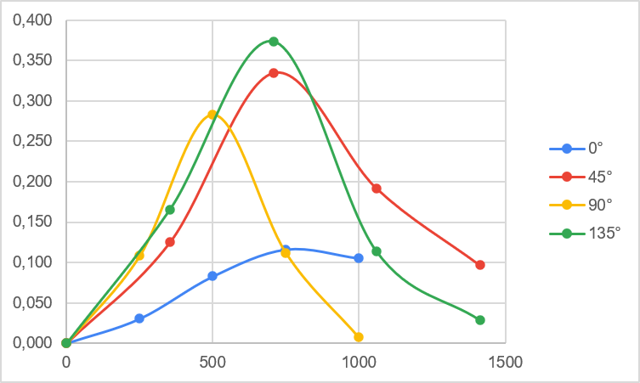
A PARTIR DE ESTE GRÁFICO INTERPRETA O ESXPLICA A ISOTROPÍA O ANISOTROPÍA.
A partir del gráfico presentado, la interpretación apunta claramente a una anisotropía espacial de la ley, más que a un comportamiento isotrópico.
¿Qué se observa en el gráfico?
El gráfico muestra cuatro variogramas experimentales calculados en distintas direcciones:
- 0° (azul)
- 45° (rojo)
- 90° (amarillo)
- 135° (verde)
Si el depósito fuera isotrópico, las cuatro curvas tendrían una forma muy similar, alcanzando aproximadamente el mismo sill (meseta) y rango en todas las direcciones.
Sin embargo, eso no ocurre.
Evidencia de anisotropía
Dirección 0°
- Presenta la menor continuidad espacial.
- El semivariograma alcanza valores máximos cercanos a 0,11.
- La variabilidad entre muestras es baja.
- Indica que en esta dirección las leyes cambian poco con la distancia.
Dirección 45°
- Presenta una continuidad significativamente mayor.
- Alcanza una semivarianza máxima cercana a 0,33.
- El rango parece extenderse hasta aproximadamente 1.400 m.
- Sugiere una estructura geológica preferente en esta orientación.
Dirección 90°
- Presenta un comportamiento intermedio.
- Alcanza un máximo cercano a 0,28 alrededor de los 500 m.
- Luego disminuye rápidamente.
Dirección 135°
- Es la dirección con mayor continuidad espacial.
- Presenta el sill más alto, aproximadamente 0,37.
- Mantiene correlación hasta cerca de 1.400 m.
- Indica la principal orientación de continuidad de la mineralización.

Interpretación geológica
Los variogramas de 45° y 135° muestran una estructura muy similar y claramente distinta de la observada a 0° y 90°.
Esto sugiere que la mineralización tiene una dirección preferencial de continuidad asociada aproximadamente al eje:
NE-SW (45° - 225°)
o
NW-SE (135° - 315°)
dependiendo de cómo esté orientada la malla de muestreo.
Esta dirección corresponde al eje mayor de anisotropía, donde la ley mantiene correlación a distancias mayores.

Tipo de anisotropía
Como las curvas no sólo presentan rangos diferentes sino también sills distintos, el comportamiento observado corresponde principalmente a una:
Anisotropía combinada (geométrica + zonal)
Anisotropía geométrica
- Cambia el rango de influencia según la dirección.
- Existe mayor continuidad en 45° y 135°.
Anisotropía zonal
- Cambia la magnitud de la semivarianza entre direcciones.
- Los sills son distintos:
  - 0° ≈ 0,11
  - 90° ≈ 0,28
  - 45° ≈ 0,33
  - 135° ≈ 0,37

Conclusión para informe
El análisis direccional de los variogramas experimentales evidencia un comportamiento anisotrópico de la ley de cobre. Las direcciones 45° y 135° presentan los mayores rangos y valores de semivarianza, alcanzando aproximadamente 0,33 y 0,37 respectivamente, mientras que la dirección 0° muestra una continuidad espacial significativamente menor. Esto indica la existencia de una orientación preferente de la mineralización, asociada probablemente a controles estructurales o litológicos. En consecuencia, para la modelación geoestadística y posterior estimación mediante kriging, se recomienda incorporar un modelo variográfico anisotrópico con eje mayor orientado aproximadamente entre 45° y 135°, coherente con la dirección de máxima continuidad observada.
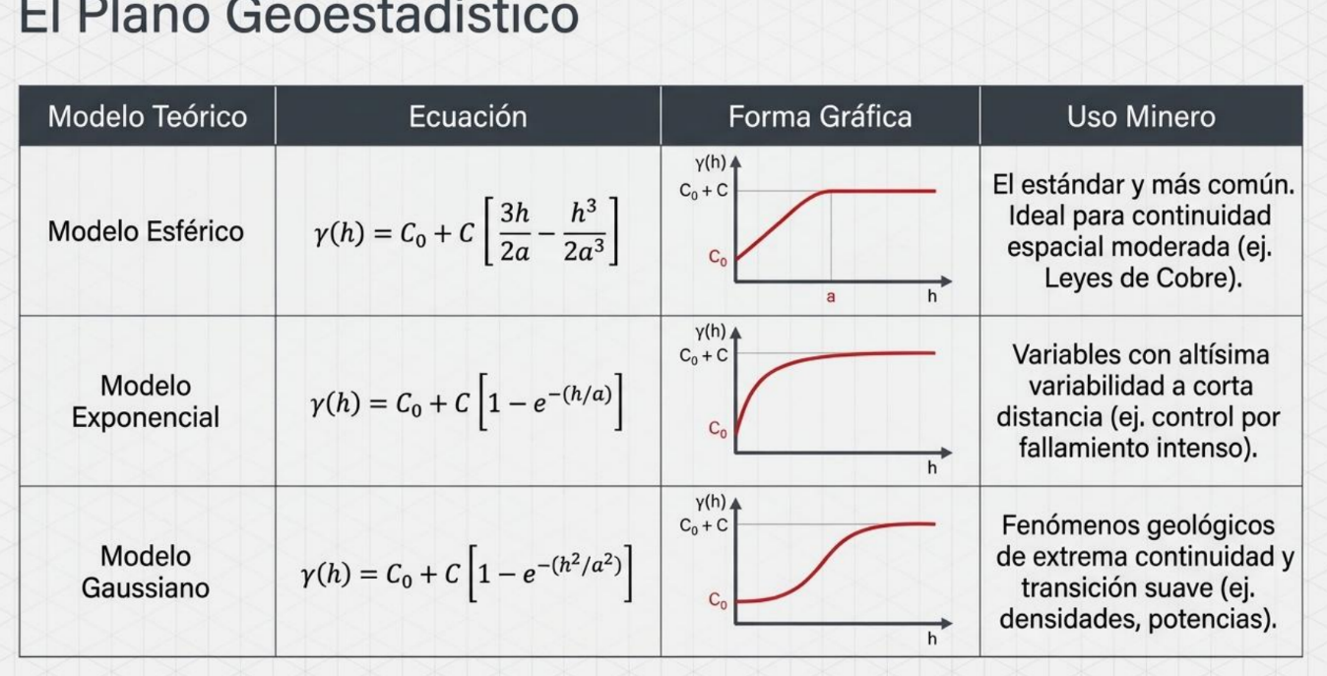
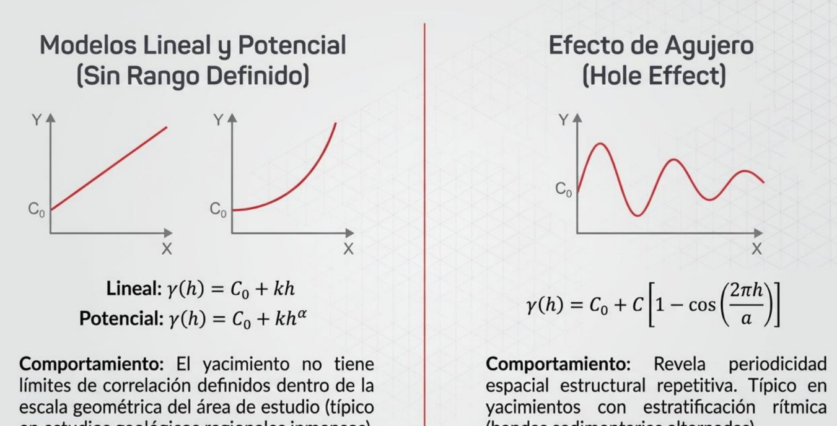
BUSCAME LA MEJOR FUNCIÓN QUE REPRESENTE A LOS CUATRO SEMIVARIOGRAMAS. NO CONSIDERES EL SEMIVARIOGRAMA OMNIDIRECCIONAL POR QUE SE BUSCA ALGO SIMPLE APRA ESTA ETAPA. PUEDEN SER LAS FUNCIONES QUE TE ADJUNTO U OTRAS CONOCIDAS EN EL MUNOD MINERO.
Desde una perspectiva geoestadística minera, ninguno de los cuatro semivariogramas direccionales parece ajustarse bien a un modelo exponencial ni gaussiano puro.
Lo que muestra tu gráfico
Los cuatro semivariogramas presentan características comunes:
- Parten prácticamente desde un efecto pepita cercano a cero.
- Aumentan hasta alcanzar un máximo entre 500 y 800 m.
- Posteriormente disminuyen en varias direcciones (45°, 90° y 135°).
- No presentan una meseta estable (sill) clásica.
- Existe un comportamiento de "subida y bajada" en lugar de una estabilización.
Este último punto es fundamental.
Descartando modelos clásicos
Modelo Exponencial
$$γ\left(h\right)=C_{0}+C\left[1-e^{-h/a}\right]$$
No es adecuado porque:
- Crece de manera monótona.
- Nunca disminuye.
- Tiende asintóticamente al sill.
Tus datos muestran una disminución posterior al máximo.

Modelo Gaussiano
$$γ\left(h\right)=C_{0}+C\left[1-e^{-h^{2}/a^{2}}\right]$$
Tampoco es adecuado porque:
- Presenta gran continuidad a corta distancia.
- Crece suavemente hasta el sill.
- No genera máximos seguidos de descensos.

Modelo Esférico
$$γ\left(h\right)=C_{0}+C\left[\frac{3h}{2a}-\frac{h^{3}}{2a^{3}}\right]$$
Es el modelo más usado en minería metálica y podría emplearse para una primera aproximación.
Sin embargo:
- Las curvas 45°, 90° y 135° no muestran un sill definido.
- Presentan una caída después del máximo.
- El ajuste sería forzado.
Por lo tanto, aunque es el estándar minero, no es el que mejor representa la estructura observada.

El comportamiento observado sugiere Hole Effect
La forma de los variogramas se parece mucho más al modelo:
$$γ\left(h\right)=C_{0}+C\left[1-\cos\left(\frac{2πh}{a}\right)\right]$$
Este modelo se conoce como:
- Hole Effect
- Wave Variogram
- Cosine Variogram
y se utiliza cuando existe:
- periodicidad espacial,
- alternancia de dominios,
- repetición de zonas de alta y baja ley.
Evidencia visual
Observa las direcciones:
135°
- Sube hasta ≈0,37.
- Luego disminuye hasta ≈0,03.
90°
- Sube hasta ≈0,28.
- Luego cae casi a cero.
45°
- Sube hasta ≈0,33.
- Posteriormente disminuye.
Ese comportamiento oscilatorio es precisamente el que motivó el desarrollo del Hole Effect.

Interpretación geológica
Si los datos provienen del modelo que construiste previamente, lo más probable es que haya una estructura espacial repetitiva:
- lentes mineralizados,
- bandas de enriquecimiento,
- controles litológicos alternantes,
- patrones de interpolación derivados de la generación del bloque.
La periodicidad observada es compatible con una geometría relativamente regular del dominio mineralizado.

Recomendación para esta etapa
Como indicas que buscas algo simple, mi recomendación sería:
Opción 1 (académica y simple)
Modelo Esférico Anisotrópico
Porque:
- Es el más aceptado en minería.
- Es fácil de justificar.
- Es el modelo que esperan ver docentes y revisores.
- Permite explicar anisotropía mediante distintos rangos en cada dirección.
Ejemplo:
Dirección | Modelo
0° | Esférico
45° | Esférico
90° | Esférico
135° | Esférico
cambiando únicamente:
- rango,
- sill.

Opción 2 (la que mejor representa el gráfico)
Hole Effect Anisotrópico
Porque la caída de la semivarianza después del máximo es consistente en varias direcciones.
Sería la elección técnicamente más fiel a la forma observada.

Conclusión para el informe
Aunque el modelo esférico constituye el estándar de la industria minera para modelar la continuidad espacial de leyes metálicas, el comportamiento observado en los semivariogramas direccionales evidencia incrementos seguidos por disminuciones de la semivarianza, especialmente en las direcciones 45°, 90° y 135°. Esta respuesta es más consistente con un modelo tipo Hole Effect, asociado a estructuras espaciales periódicas o repetitivas. No obstante, considerando el carácter preliminar del estudio y buscando simplicidad en la modelación geoestadística, se recomienda utilizar un modelo esférico anisotrópico, ajustando rangos diferentes para las direcciones principales de continuidad. El eje de mayor continuidad corresponde aproximadamente a 135°, mientras que la menor continuidad se observa en la dirección 0°.
En minería real, para una memoria o proyecto de pregrado, yo usaría Modelo Esférico Anisotrópico como modelo final, y mencionaría que existe una tendencia tipo Hole Effect observada en los variogramas experimentales, pero sin incorporarla formalmente al modelo por simplicidad y robustez.

